COMUNICACIÓN N° 812-CM-16

DESCRIPCIÓN SINTÉTICA: COMUNICAR AL HONORABLE CONGRESO DE NACIÓN URGENTE NECESIDAD ELIMINACIÓN IVA CANASTA BÁSICA ALIMENTARIA.

ANTECEDENTES

Ley nacional 25063.

Ley nacional 26545.

Resolución General N 1815 sus modificatorias y complementarias.

Ley nacional 26426.

Ley nacional 25402.

Ley nacional 25360.

Ley nacional 25123.

FUNDAMENTOS

El incremento del costo de la canasta familiar afecta principalmente a los sectores más desprotegidos de la sociedad, por lo tanto es una preocupación que nos atañe a todos. El siguiente gráfico revela que la evolución del valor de la canasta básica alimentaria y de la inflación continúa con pendiente creciente. Esto nos genera una grave preocupación por el impacto en el nivel de pobreza.
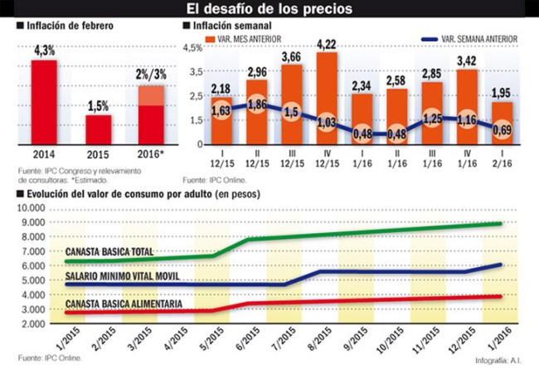
Sin dudas es un tema complejo de difícil resolución para cualquier gobierno, sea este de mayor o menor compromiso con los sectores populares, pero sí está claro que ese compromiso puede morigerar los efectos de un sistema injusto y sentar las bases para producir cambios en el sentido de la igualdad o profundizar las diferencias.

La macro economía no es un tema de los gobiernos municipales pero el bienestar de su población es más que un tema, es “el” tema, y en este sentido se debe apelar a todos los instrumentos que se tengan a disposición para proteger el bolsillo de nuestros vecinos.

Los instrumentos con que cuentan los municipios, como las ordenanzas que regulan la instalación de comercios y de diversas actividades privadas que, según el tipo de actividad, pueden contribuir a inducir comportamientos comerciales más transparentes a favor de los que menos tienen sin limitar el libre ejercicio del comercio.

Este debate suele estar presente pocas veces cuando se toman medidas y se legisla a nivel local, a pesar de la inestabilidad económica que vivimos, prevalece la idea de que son problemas que nos superan y los dejamos en manos de los especialistas o de los gobiernos de orden superior, cuando en realidad hay muchas cosas que se pueden hacer sin plantearse un aislamiento ni nada parecido.

Esta comunicación pretende instalar el debate que debemos darnos solidariamente entre nosotros y con el resto de las comunidades de la región y la provincia, ante la suba de los precios de la canasta básica de alimentos y la postura que adoptamos como cuerpo deliberante, que no debe ser de silencio ni resignación.

El sistema de comercialización de la mayoría de los productos y en especial los de la canasta familiar está claramente dominado por las grandes cadenas de supermercados que imponen el precio a los productores y también establecen el precio al consumidor. Su posición dominante en el mercado les permite resguardar sus ganancias ante las diferentes situaciones que se dan en la economía nacional, generalmente a costo de esos dos sectores: los productores primarios e incluso industriales y los consumidores.

En este contexto resulta inevitable que el Congreso de la Nación elimine el Impuesto al Valor Agregado (IVA) sobre los alimentos de la canasta básica, para que –de esta manera- se aumente el poder adquisitivo de los sectores más necesitados. Con esta medida, se estará aliviando la pesada carga de la inflación y elevando el nivel de consumo focalizado.

AUTORES: Concejales Cristina Painefil, Diego Benítez, Andrés Martínez Infante, Claudia Contreras, Gerardo Ávila, Julia Fernández y Viviana Gelain (JSB).

El proyecto original 081/16 fue aprobado en la sesión del día 22 de abril de 2016, según consta en el Acta Nº 1052/16. Por ello, en ejercicio de las atribuciones que le otorga el Art. 38 de la Carta Orgánica Municipal,

EL CONCEJO MUNICIPAL DE SAN CARLOS DE BARILOCHE
SANCIONA CON CARÁCTER DE

COMUNICACIÓN

Art. 1°) | Se comunica al Honorable Congreso de la Nación la urgente necesidad de la eliminación del IVA a los productos de la canasta básica alimentaria a fin de contener el aumento de los precios.
Art. 2°) | Comuníquese. Dése a publicidad. Tómese razón. Cumplido, archívese.

